# TRIZ答案之书 - 界面功能介绍

TRIZ答案之书是一款基于TRIZ创新方法论的智能问题分析工具，通过结构化的九宫格问卷、矛盾提取和解决方案生成，帮助用户系统性地分析和解决各类问题。本文档详细介绍软件的四个核心页面及其UI元素功能。

---

## 目录

1. [首页概览](#首页)
2. [问卷分析页面](#问卷分析)
3. [矛盾提取页面](#矛盾提取)
4. [解决方案生成页面](#解决方案生成)

---

## 首页

首页是用户进入应用的入口页面，承担着功能引导和快速启动的作用。

### 页面结构

首页由三个核心区域组成：顶部标题区、功能按钮区和核心功能展示区。

### 顶部标题区

顶部标题区包含三个视觉元素，采用渐变背景和动态效果吸引用户注意。

**Logo图标**展示为大脑emoji（🧠），采用居中放置、大字号设计，尺寸约为100rpx，具备浮动动画效果，传达"智能思维"的品牌定位。

**主标题**显示"TRIZ答案之书"，采用42rpx字号、粗体字重，配合渐变紫色背景（#667eea → #764ba2）和文字阴影，营造专业而现代的视觉风格。副标题"智能结构化 · 创新解决方案"采用24rpx字号和较高透明度，补充说明产品定位。

### 功能按钮区

**开始分析按钮**是页面唯一的CTA（Call to Action）按钮，采用80%屏幕宽度、90rpx高度的大尺寸设计。按钮使用紫色渐变背景（与顶部一致），配合45rpx圆角和阴影效果，具备点击缩放反馈。点击后跳转到问卷分析页面，开启完整的问题分析流程。

### 核心功能展示区

功能展示区采用卡片式布局，纵向排列四个功能项，每项包含图标、标题和描述三部分。

**功能项1：九宫格结构化描述** - 图标为数字"1"，采用圆形渐变背景。标题"九宫格结构化描述"说明功能定位，描述文字"AI引导式问卷，智能挖掘问题背景"阐述核心价值。该功能帮助用户用结构化方式描述问题场景。

**功能项2：矛盾自动提取与可视化** - 图标为数字"2"，使用相同的视觉样式。标题强调"自动提取"和"可视化"，描述中指出"自动识别16组技术矛盾，交互式呈现"，表明系统能智能识别问题中的内在冲突。

**功能项3：原理智能推荐与方案生成** - 图标为数字"3"，标题表达"智能匹配"能力，描述强调"40个TRIZ原理"，说明方案生成基于成熟的创新理论。

**功能项4：知识库自学习优化** - 图标为数字"4"，作为补充功能展示，描述"用户反馈驱动，系统越用越智能"说明产品的持续优化机制。

### 底部版权区

页面底部显示"TRIZ答案之书 © 2026"，采用白色背景和浅灰色文字，提供必要的版权信息。

### 多巴胺主题扩展

在多巴胺主题下，首页配色方案发生显著变化：背景变为暖黄色渐变（#FFF9E6），顶部渐变包含粉色、黄色和珊瑚红（#FF6B9D → #FFD93D → #FF9AA2），logo尺寸增大并具备摇摆动画，标题变为渐变色文字配合黄色阴影，卡片背景调整为半透明白色并使用虚线边框，整体风格更加活泼明快。

---

## 问卷分析

问卷分析页面是九宫格结构化录入的核心页面，引导用户逐步填写问题的九个维度。

### 页面结构

页面由五个主要区域组成：进度条、顶部操作栏、问题卡片区、导航按钮区和九宫格预览区。

### 进度条

进度条位于页面顶部，占据一行高度，蓝色填充进度条动态显示当前填写进度（当前题号 / 9 × 100%），直观反映用户在问卷流程中的位置。

### 顶部操作栏

顶部操作栏采用左右分栏布局，左侧显示页面标题和进度文字，右侧放置两个功能按钮。

**标题区**显示"问卷分析"或自定义页面标题，下方小字显示进度提示（如"1/9 核心问题"）。

**导入按钮**（📥 导入）允许用户从外部导入已有的九宫格数据，适合继续之前未完成的工作或导入历史记录。

**保存按钮**（💾 保存）将当前填写的内容保存到本地存储，防止数据丢失，支持后续继续编辑。

### AI输入覆盖层

点击"AI帮你填"按钮后，页面显示AI输入覆盖层，这是一个全屏模态框，包含以下元素：

**输入框标题**"输入您的现状描述"位于覆盖层顶部，采用较大字号醒目标注。

**输入提示**"请详细描述您当前面临的问题，可涵盖与过去、现在、未来相关的环境、事件或感受。"提供填写指导。

**文本输入域**支持最多2000字的长文本输入，背景为浅色，带有placeholder提示，用户可以自由描述问题场景。

**字数统计**显示在输入框下方（"0 / 2000"），实时更新已输入字符数。

**AI解析填充按钮**在输入达到50字后变为可点击状态，点击后AI分析输入内容，自动填充九宫格的九个格子，大幅降低用户手动填写的工作量。

### 问题卡片区

问题卡片区是页面核心内容区域，包含引导语、问题文本和答案输入框。

**引导语显示区**：第一题显示固定的引导语"用一句话概括你要解决的核心问题"；第2-9题根据AI分析动态生成提示语，帮助用户理解每个格子的填写含义。

**问题卡片**采用白色背景和圆角边框，包含问题文本和答案输入框。问题文本字号较大（28rpx），答案输入框支持自动高度调整，最大500字输入限制，右下角显示当前字数统计（"0 / 500"）。

**AI帮你填按钮**仅在当前题目未填写时显示，按钮包含闪烁星星图标（✨）和"AI智能解析"文字，下方小字说明"输入一段描述，让AI帮你填满九宫格"。点击后触发AI输入覆盖层。

### 九宫格预览区

九宫格预览区固定显示在页面底部，实时展示用户填写进度。

**预览标题**"九宫格预览"作为区域标题。

**九宫格容器**采用3×3网格布局，包含中心和八个外围格子。

**中心格子**显示"核心问题"，是九宫格的起点和核心，填写后显示✓标记，当前进题目与之对应时显示高亮边框。

**外围八格**按时间维度分为三行：过去行（超系统、系统、子系统）、当前行（超系统、核心问题、当前的子系统）、未来行（超系统、系统、子系统）。每个格子显示维度标签，已填写的格子显示✓标记并变为填充状态。

**快速跳转功能**：点击任意格子可跳转到对应题目，实现九宫格任意位置编辑，无需顺序填写。

### 导航按钮区

导航按钮区位于问题卡片和九宫格预览之间，提供页面流转控制。

**上一题按钮**在非第一题时显示，点击返回上一题，禁用状态下不响应点击。

**下一题/查看矛盾按钮**：题目1-8时显示"下一题"，第9题时显示"查看矛盾"。按钮在当前题未填写时禁用，填写后变为可点击状态。点击"查看矛盾"可直接跳转到矛盾提取页面。

**查看矛盾快捷按钮**：位于导航按钮下方中央位置的独立按钮，包含闪电图标（⚡）、"查看矛盾"文字和"分析技术矛盾"描述。点击后直接进入矛盾提取页面，基于当前九宫格数据开始矛盾分析。

---

## 矛盾提取

矛盾提取页面可视化呈现九宫格中相邻格子之间的内在冲突，是TRIZ方法论的核心分析环节。

### 页面结构

页面由顶部操作栏、引导提示区和九宫格矛盾图三个主要区域组成。

### 顶部操作栏

顶部操作栏采用左右分栏设计，左侧显示页面标题和API状态，右侧放置操作按钮。

**页面标题**显示"矛盾提取"或自定义标题，下方小字显示API调用状态（如"✓ 已连接到AI服务"）。

**保存按钮**将当前识别的矛盾数据保存到本地，生成可导入的数据文件。

**下一步按钮**点击后跳转到解决方案生成页面，进入方案推荐环节。

### 引导提示区

引导提示区显示操作说明或AI生成的开放性引导语，帮助用户理解如何进行矛盾分析。

**提示图标**为思考表情（💭），视觉化引导主题。

**提示内容**包含三条操作提示："点击相邻格子中间的按钮查看矛盾详情"、"颜色和形状表示矛盾的核心程度"、"点击保存按钮可保存矛盾数据供下次导入"。或者显示AI生成的引导问题，如生活版的内心戏引导。

### 九宫格矛盾图

九宫格矛盾图是页面的核心可视化区域，在传统九宫格基础上增加了矛盾按钮层。

**基础格子**：页面显示完整的3×3九宫格，每个格子包含标题（时间维度标签）和内容（用户填写的内容）。空格子显示特殊样式（灰色边框、浅色背景）。

**水平矛盾按钮**：位于每行相邻格子之间的水平方向按钮，共6个（过去行2个、当前行2个、未来行2个），点击后显示对应两个格子之间的矛盾。

**垂直矛盾按钮**：位于过去行与当前行之间、当前行与未来行之间的垂直方向按钮，共6个，点击后显示跨时间维度的矛盾。

**对角线矛盾按钮**：位于四角的对角线方向按钮，共4个，显示跨越多个维度的深层矛盾。

**矛盾按钮视觉编码**：未分析的按钮显示灰色；已分析完成的按钮根据核心程度显示不同颜色（红色表示高核心程度、橙色表示中、黄色表示低）和形状（圆形、菱形、三角形）编码。

**AI加载动画**：按钮中心显示旋转星星（⭐）表示AI正在分析该矛盾，分析完成后变为静态图标。

### 矛盾详情弹窗

点击任意矛盾按钮后，页面弹出详情模态框。

**模态框头部**包含矛盾编号徽章（"⚡ 矛盾 1"）和关闭按钮（✕）。

**对比显示区**以"VS"分隔显示两个相关格子的名称，如"过去的超系统 VS 过去的系统"。

**AI分析提示**：分析中显示旋转加载动画和"AI正在分析中..."文字；已完成显示"✓ AI已分析"徽章。

**矛盾标题**显示AI提取的矛盾名称，如"稳定性 vs 变化性"。

**矛盾描述**详细说明矛盾的具体内涵和表现形式。

**核心程度评级**：五星评分系统，直观展示该矛盾在整体问题中的核心程度。

---

## 解决方案生成

解决方案生成页面基于用户选定的矛盾和TRIZ原理，智能推荐创新解决方案。

### 页面结构

页面由矛盾对选择区、AI推荐区、原理选择区、解决方案生成区和已保存方案区五个主要区域组成。

### 矛盾对选择区

矛盾对选择区允许用户选择要解决的核心矛盾。

**区段标题**包含序号"01"和区段名称"选择困境"（生活版）或"选择矛盾对"（专业版）。

**矛盾选项列表**以单选按钮组形式展示多个候选矛盾。每个选项包含圆形选择框、矛盾名称和简要描述（内心戏或描述摘要）。选中项显示特殊背景色和勾选标记。

**矛盾详情**在选择某个矛盾后显示，下方展开显示该矛盾的完整描述（"困境描述："或"矛盾对描述："），帮助用户确认选择的是否是真正需要解决的问题。

**空状态提示**在无矛盾数据时显示，包含文档图标、"暂无矛盾数据"标题、说明文字和"去完成问卷"跳转按钮。

### Triz原理推荐区

AI推荐区显示基于选定矛盾智能匹配的原理列表。

**区段标题**包含序号"02"、AI推荐徽章和"智能推荐原理"标题。

**推荐原理卡片**以卡片形式展示多个推荐原理，每个卡片包含：原理编号（圆形徽章）、选择复选框（选中显示✓）、原理名称和原理简述。推荐原理按匹配度排序，高匹配度原理更靠前显示。

**交互操作**：点击卡片可选中或取消选中该原理，选中后复选框显示勾选标记，卡片显示选中状态样式。

### Triz原理选择区

原理选择区提供完整的40个TRIZ原理供用户浏览和选择。

**区段标题**包含序号"03"和区段名称"选择透镜"（生活版）或"TRIZ原理选择"（专业版）。

**原理网格**以网格形式展示可点击选择的原理卡片。每个小卡片仅显示原理编号和名称，占用空间较小，便于快速浏览全部40个原理。

**展开/收起切换**：默认显示前12个原理，点击"展开全部 (+28)"可显示全部40个原理，点击"收起"可折叠回简化视图。

**交互操作**：点击任一原理卡片可查看详细说明（显示在tooltip中），再次点击可选中或取消选中。

**Tooltip提示**：选中原理后显示浮动提示框，包含该原理的完整描述和应用建议，帮助用户理解每个原理的含义。

### 解决方案生成区

解决方案生成区是页面的核心功能区，组合选定的矛盾和原理生成解决方案。

**区段标题**包含序号"04"和"生成解决方案"标题。

**已选原理显示**以标签芯片形式显示当前已选中的所有原理，每个芯片包含原理编号、原理名称和删除按钮（×）。点击删除按钮可移除该原理。

**解决方案文本区**显示AI生成或用户编辑的解决方案内容。空白时显示占位文字"基于选择的原理，AI将为您生成解决方案草案..."。生成过程中显示"⟳ AI正在生成解决方案..."加载状态。

**生成按钮**"✦ 自动生成"按钮在已选矛盾和至少一个原理时可用，点击后调用AI服务生成基于选定原理的解决方案。

**保存按钮**"★ 保存方案"按钮在有解决方案内容时可用，点击后打开保存编辑弹窗。

**保存编辑弹窗**是解决方案保存前的编辑界面，包含：矛盾信息摘要、已选原理标签、可编辑的多行文本域（2000字限制）、字数统计和底部操作按钮（取消/确认保存）。确认保存后解决方案添加到已保存列表。

### 已保存方案区

已保存方案区展示用户历史保存的所有解决方案。

**区段标题**包含序号"05"、区段名称"已保存的方案"和方案数量统计。

**方案列表**以可展开卡片列表形式展示每个已保存的方案。

**方案卡片**默认显示：方案关联的矛盾名称和保存时间。右侧操作区有删除按钮。点击卡片展开显示详情，包含应用的所有原理标签（以芯片形式）和完整的解决方案内容。

**展开/收起交互**：点击卡片展开或收起详情，展开时显示原理标签和内容，收起时仅显示标题和时间。

**删除操作**：点击删除按钮可移除该方案，有确认提示防止误删。

---

## 页面流转关系

四个页面之间存在明确的功能流转关系，形成完整的问题分析闭环。

从首页点击"开始分析"按钮进入问卷分析页面。问卷分析页面支持两种流转路径：完成全部9题后点击"查看矛盾"按钮，或直接点击中间的"查看矛盾"快捷按钮，都可进入矛盾提取页面。

矛盾提取页面完成矛盾识别后，点击顶部右侧"下一步"按钮进入解决方案生成页面。

解决方案生成页面生成并保存方案后，可以返回首页重新开始新的分析流程，也可以选择其他矛盾或原理继续探索不同解决方案。

---

## 交互设计特点

本软件在交互设计上遵循以下原则，确保用户体验流畅且符合直觉。

**渐进式披露**：复杂功能分步展示，如九宫格填写从核心问题开始逐步扩展，AI推荐在用户选择后才显示完整原理库。

**实时反馈**：所有用户操作都有明确的视觉反馈，按钮点击状态、选中状态、加载状态都通过视觉变化清晰传达。

**容错机制**：保存功能防止数据丢失，返回按钮支持随时回退，删除操作有确认提示。

**快捷入口**：九宫格预览支持快速跳转，查看矛盾按钮提供直达入口，减少用户操作步骤。

**多主题支持**：代码架构支持多主题切换，不同主题通过CSS变量和类名切换实现，首页的多巴胺主题展示了可扩展性。

具体界面设计如下
首页
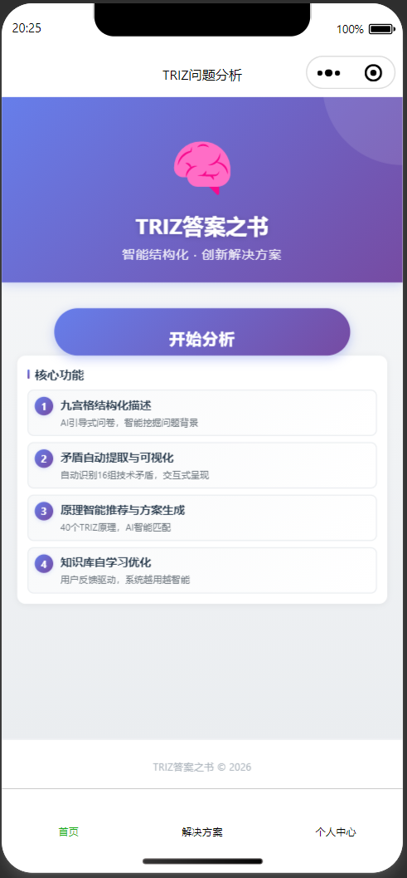
问题分析问卷界面：可以保存当前九宫格，也能从历史导入
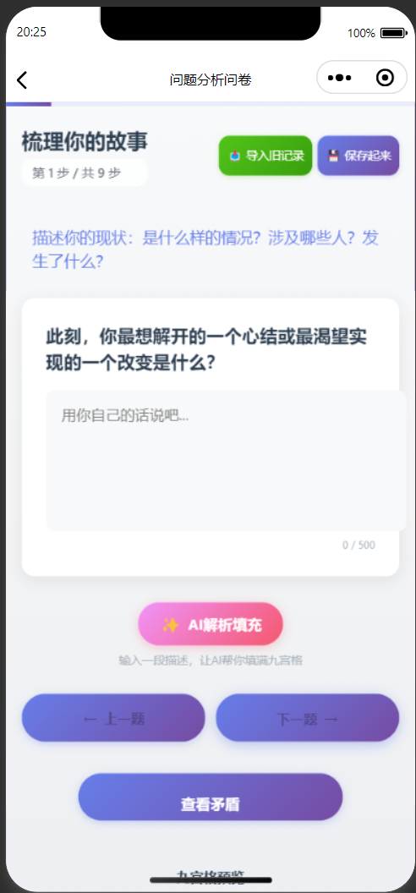
如果点击AI解析填充，会自动补全九宫格
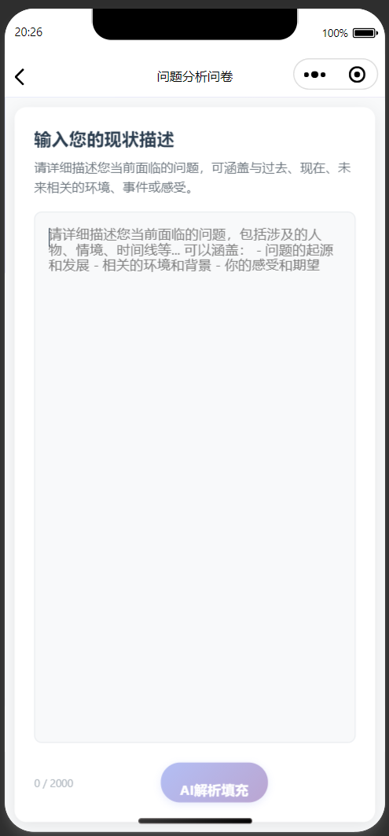
如果不使用AI解析填充，而自己填充，会有AI智能引导，填写九宫格

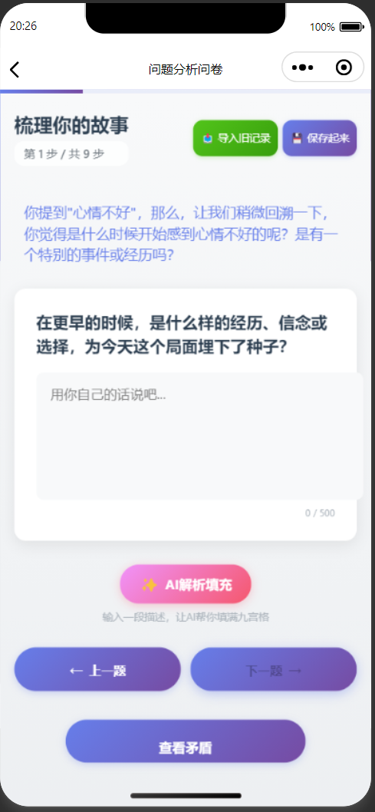
矛盾提取界面分析九宫格相邻格的矛盾对

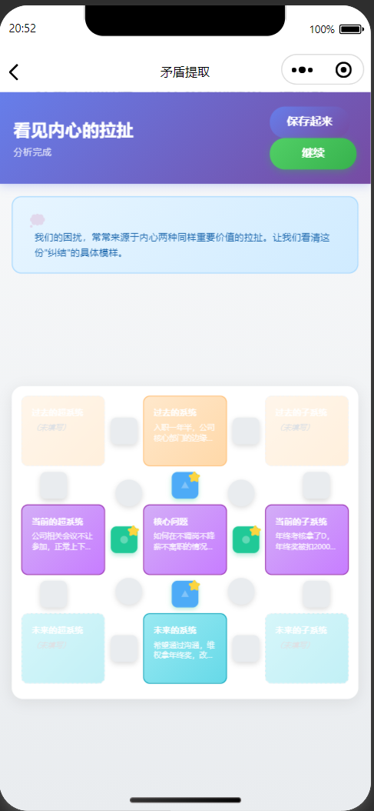
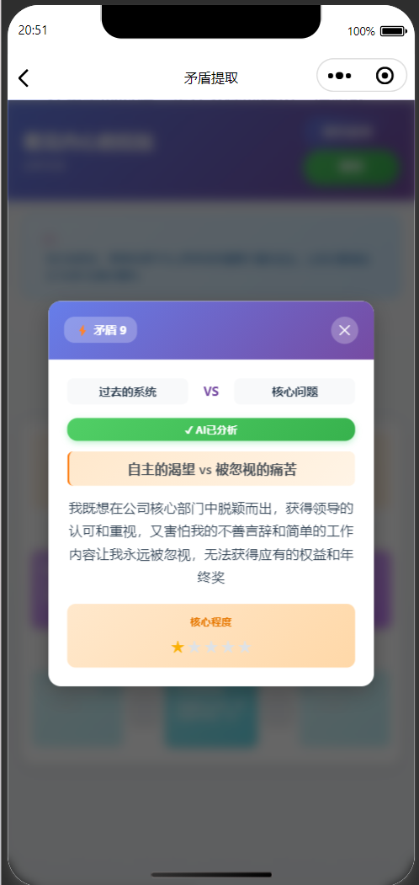
解决方案界面在用户选择矛盾对后智能推荐原理或让用户选择原理，然后根据原理生成解决方案

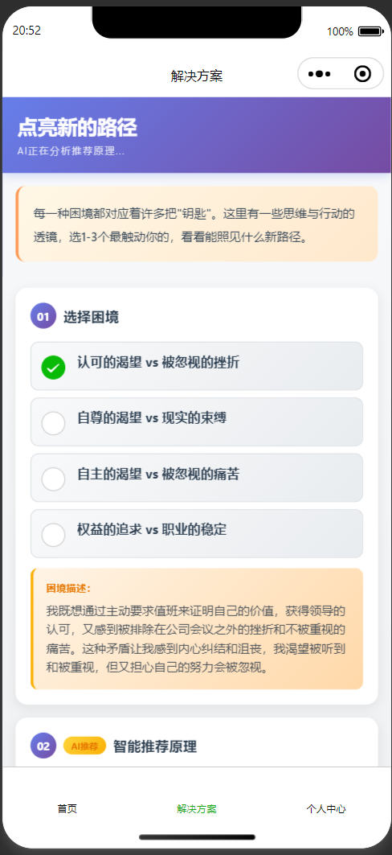
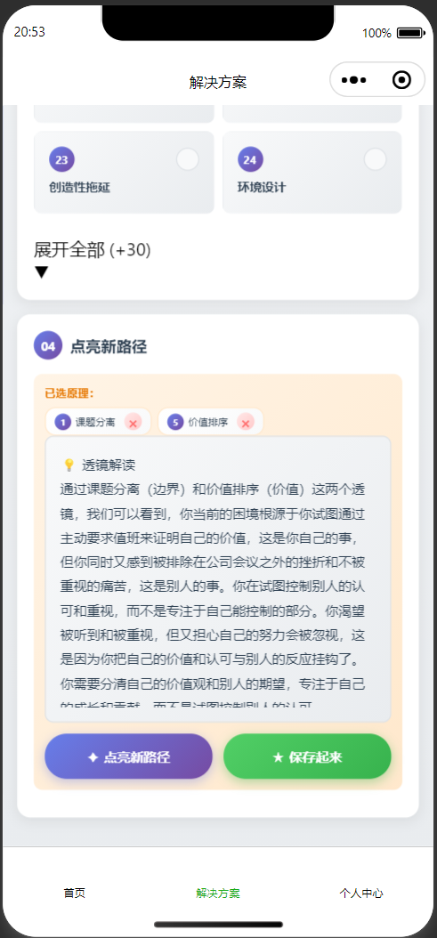
个人中心界面可以切换专业版和生活版，朴素风或多巴胺风，还有保存的九宫格及对应的解决方案
